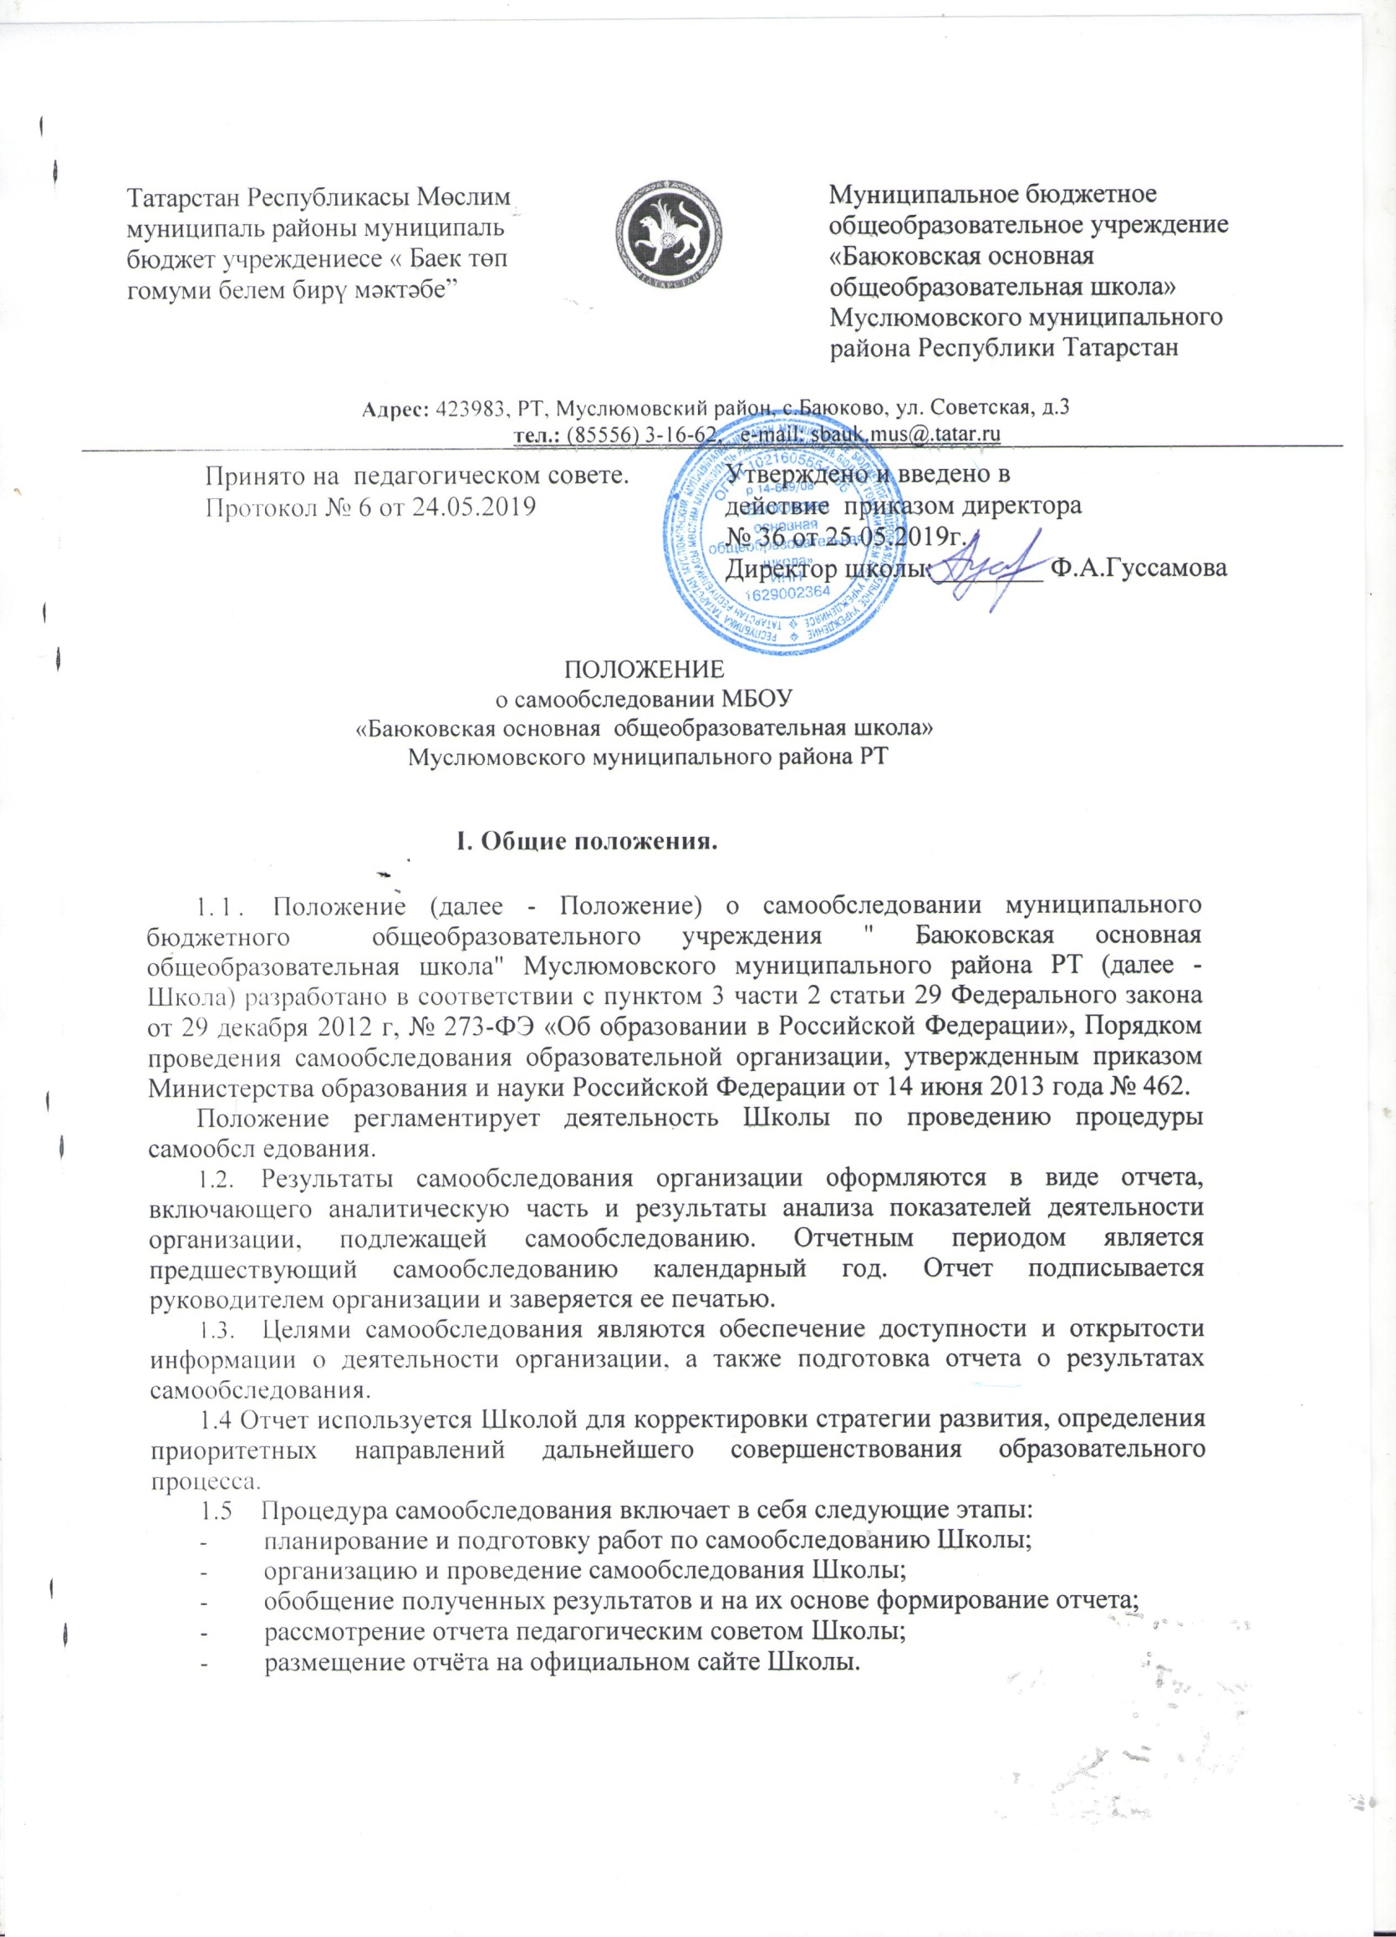

II. Сроки, форма проведения самообследования и состав лиц, привлекаемых для его проведения
2.1 Размещение отчетов организаций в информационно-телекоммуникационных сетях, в том числе на официальном сайте организаций в сети "Интернет", и направление его учредителю осуществляются не позднее 20 апреля текущего года.
- Для проведения самообследования в Школе создается рабочая группа в составе: руководителя и педагогов, курирующих направления деятельности, подлежащие оценке.
- При проведении самообследования могут быть использованы следующие методы:
- наблюдение;
- анкетирование;
- мониторинги;
- тестирование;
- собеседование;
- определение обобщающих показателей и др.
  - Самообследование проводится в форме анализа следующих основных направлений деятельности Школы:
- система управления Школы (анализируется организационно-правовое обеспечение образовательной деятельности, соответствие организации управления уставным требованиям, соответствие собственной нормативной и организационно-распорядительной документации действующему законодательству РФ и Уставу, организация взаимодействия структурных подразделений Школы, реализация принципа коллегиальности, эффективность деятельности органов общественного управления, внешние связи организации, инновационная деятельность и др.);
- образовательная деятельность, организация учебного процесса (анализируется выполнение образовательных программ, расписание учебных занятий, формы и виды учебных занятий, организация питания обучающихся, соблюдение правил и инструкций по охране труда; выполнение программ воспитательной, профилактической деятельности и полученные социально-педагогические эффекты и др.);
- содержание и качество подготовки обучающихся (анализируются результаты ОГЭ и государственной итоговой аттестации в динамике за три года, поступление в организации высшего и профессионального образования, участие обучающихся в творческих конкурсах, олимпиадах, соревнованиях, международных сопоставительных исследованиях и др.);
- качество кадрового состава (анализируется фактическая численность работников на соответствие штатному расписанию, образовательный ценз и квалификация педагогических работников, дополнительное профессиональное образование работников, результаты внутренней аттестации, результаты научно-методической работы и др.);
- качество учебно-методического, библиотечно-информационного обеспечения (состояние библиотечного фонда, средств информационного обеспечения и их обновление за отчетный период, обеспеченность обучающихся учебной, учебно-методической и справочной литературой, информационными ресурсами; ведение, своевременность обновления официального сайта в информационно-телекоммуникационной сети «Интернет» и др.);
- качество материально-технической базы (анализируется материально-техническое обеспечение образовательной деятельности, учебно-лабораторное, спортивное оборудование, электронные средства обучения, Интернет, оборудование помещений в соответствии с государственными нормами и требованиями, в том числе в соответствии с федеральными государственными образовательными стандартами);
- функционирование внутренней системы оценки качества образования (анализируется внутришкольный контроль, организация и результаты текущего контроля успеваемости и промежуточной аттестации обучающихся, общественная экспертиза качества образования);
- анализ показателей деятельности Школы, устанавливаемых федеральным органом исполнительной власти, осуществляющим функции по выработке государственной политики и нормативно-правовому регулированию в сфере образования.
  - По результатам проведенного анализа проводится оценка основных направлений деятельности Школы.
  - Рабочей группой ежегодно составляется план-график подготовки и проведения самообследования с указанием сроков, ответственных и мероприятий.
  - Состав рабочей группы утверждается приказом директора Школы.

III. Отчет о результатах самообследования

  - Результаты самообследования Школы оформляются в форме отчета,
включающего аналитическую часть и результаты анализа показателей деятельности.
  - Отчет по самообследованию формируется по состоянию на 1 августа текущего года и имеет следующую структуру и объем:
- оценка качества материально-технической базы;
- оценка структуры и системы управления Учреждения;
- оценка контингента Учреждения;
- оценка содержания образовательной деятельности;
- оценка результативности образовательной деятельности;
- оценка кадрового обеспечения;
- оценка функционирования внутренней системы оценки качества образования;
  - Результаты самообследования рассматриваются на на педагогическом совете.

